TRƯỜNG THPT THANG ĐIỂM ĐỀ KIỂM TRA HỌC KÌ I - NĂM HỌC: 2013 – 2014
NGUYỄN THỊ DIỆU MÔN : VẬT LÝ_ KHỐI 10
Thời gian làm bài: 45 phút

Câu 1 | Phát biểu định luật vạn vật hấp dẫn.
 | Lực hấp dẫn giữa hai chất điểm bất kì tỉ lệ thuận với tích hai khối lượng của chúng và tỉ lệ nghịch với bình phương khoảng cách giữa chúng. | 1,0 điểm
 | Công thức tính lực hấp dẫn
 | 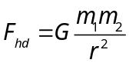 | 0,5 điểm
 | F_{hd} : lực hấp dẫn (N),  m₁, m₂ : khối lượng của hai chất điểm (kg)  r: khoảng cách giữa hai chất điểm (m)  G = 6,67.10⁻¹¹ Nm²/kg² : hằng số hấp dẫn | 0,5 điểm
Câu 2 | Định nghĩa chuyển động tròn đều
 | Chuyển động tròn đều là chuyển động có quỹ đạo tròn và có tốc độ trung bình như nhau trên mọi cung tròn. | 1,0 điểm
 | Nêu đặc điểm và công thức tính gia tốc hướng tâm
 | + Điểm đặt: trên vật.  + Phương: trùng với phương bán kính của quỹ đạo.  + Chiều: luôn hướng vào tâm của quỹ đạo. | 0,5 điểm
 | + Độ lớn: 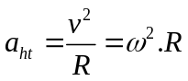  a_{ht} : gia tốc hướng tâm (m/s²), v : tốc độ dài (m/s),  ω : tốc độ góc (rad/s), R : bán kính quỹ đạo tròn (m). | 0,5 điểm
Câu 3 | Khi treo vật, tại vị trí cân bằng: F_{đh1} = P => kl₁ = m.g  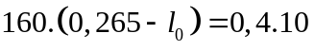 | 0, 25 điểm
Câu 3 | => 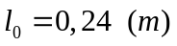 | 0,25 điểm
Câu 4 |   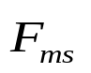  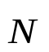  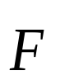  Vẽ hình_ phân tích lực  x  y | 0,25 điểm
Câu 4 | a/ Chọn hệ trục toạ độ, chiều dương như hình vẽ | 0,25 điểm
 | S = v₀t + at² => 4 = 0.5 + .a.5² => a = 0,32 (m/s²) | 0,25 điểm
 | Áp dụng định luật II Niu tơn 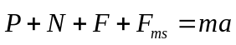 (*) | 0,25 điểm
 | Chiếu (*) lên Oy : N P = 0 => N = P = mg = 50.10 = 500 (N) | 0,25 điểm
 | Chiếu (*) lên Ox : FF_{ms} = ma | 0,25 điểm
 |  | 0,5 điểm
 | 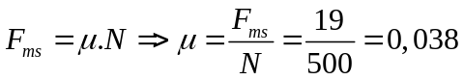 | 0,5 điểm
 | b/ v = v₀ + at = 0 + 0,32. 10 = 3,2 (m/s) | 0,5 điểm
 | S = v₀t + at² = 0.10 + .0,32.10² =16 (m) | 0,5 điểm
Câu 5 | v = 360 km/h = 100 m/s
 | m = 1,8 tấn = 1800 kg
 | a/ Tốc độ góc: 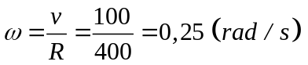 | 0,5 điểm
 | Chu kỳ chuyển động: 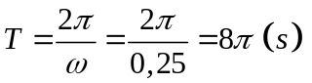 | 0,5 điểm
 | b/ Độ lớn gia tốc hướng tâm: 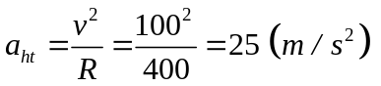 | 0,5 điểm
 | Độ lớn lực hướng tâm: 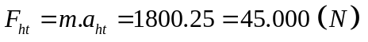 | 0,5 điểm

----------- HẾT ----------

